焊接结构
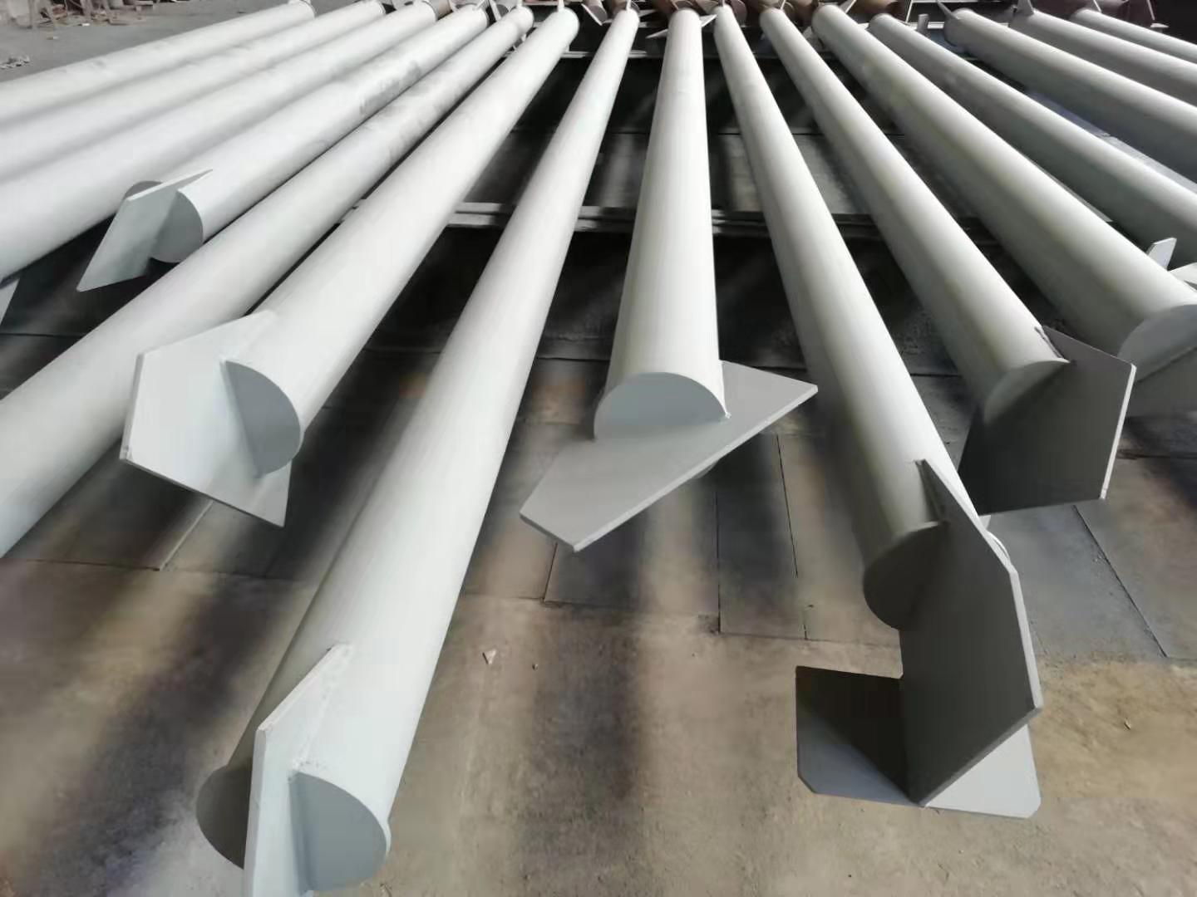

焊接结构具有其他结构无法比拟的一系列优点，主要体现在以下几个方面：

1.焊接结构整体性强。由于焊接是金属原子间的连接，刚性大，整体性好，不会像其他机械连接一样，在外力作用下，由于间隙的变化而产生过大的变形，因此焊接接头的强度和刚度一般可以达到与母材相同或相近的水平，并能与基本金属一起承受各种载荷。

2.焊接结构强度高，重量轻。焊接结构多采用轧制材料制成，其承受冲击载荷的能力较强，钢材的强度比砌体、混凝土等建筑材料高出许多倍。采用现代焊接技术制造的焊接接头强度高于母材。

焊接结构的零部件可以直接焊接连接，不需要任何附加的连接件。与铆接结构相比，相同结构的质量可减少10%-20%。

3.焊接结构具有较高的安全性能。由于钢材具有良好的塑性，一般不会因意外超载或局部超载而造成突然的断裂破坏，但事先有较大的变形征兆，以便采取补救措施。该钢还具有良好的韧性，对作用在结构上的动载荷适应性强，为焊接结构的安全使用提供了可靠的保证。

在一定的应力范围内，钢材处于理想的弹性状态，这更符合工程力学所采用的基本假设，因此计算结果准确可靠，保证了焊接结构的安全使用。

4焊接结构紧凑性好。由于焊缝的致密性，焊接结构能保证产品的气密性和水密性要求，是锅炉、气罐、油罐等压力容器正常运行不可缺少的重要条件。
